杭州水杉科技有限公司 中国电力节能·智能无功补偿集成制造商

SVG/ASVG原理

SVG工作原理

SS静止无功发生器（SVG）通过外部电流互感器（CT）,实时检测负载电流，并通过内部DSP计算来分析负载电流的无功含量,

SVG工作原理图

SVGC工作原理
SS增强型静止无功发生器（SVGC）通过外部电流互感器（CT）,实时检测负载电流，通过内部DSP计算后提取出负载电流的无 功成份和谐波,然后将PWM信号发送给内部ICBT根据设置来控制逆变器产生满足要求的无功电流和低次谐波电流，达到无功补偿兼治 谐波的目的。
SVGC工作原理图

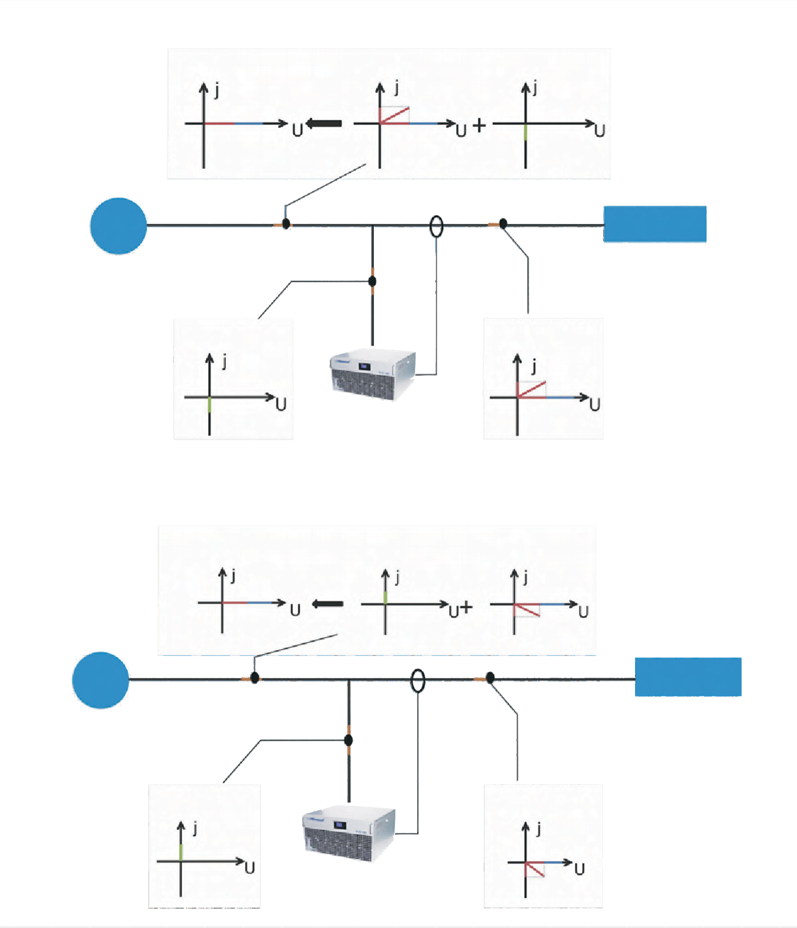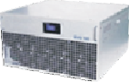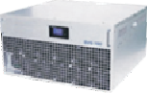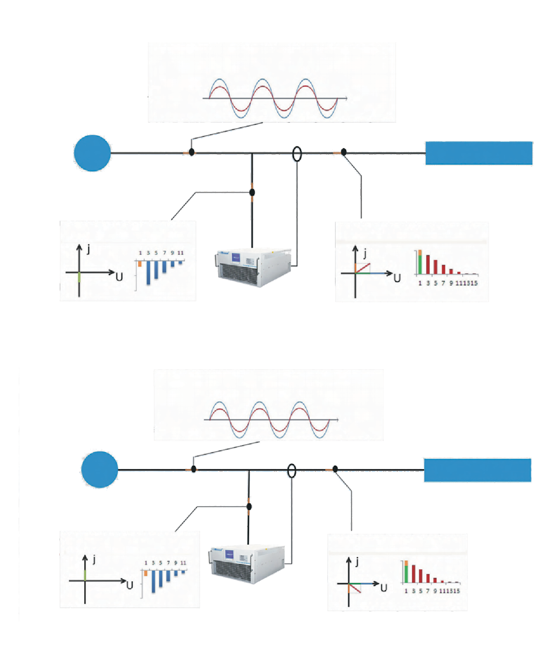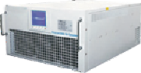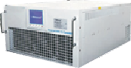

SVGC补偿容性无功及谐波 通过SVGC补偿后的THDi5%

SVGC

SVGC

SVGC补偿感性无功及谐波 通过SVGC补偿后的THDi5%

SVGC

SVGC

43 Http://www.shuishan666.com 专业 源于专注 44

